UNIVERSIDAD LATINA DE COSTA RICA
CAMPUS SAN PEDRO
LABORATORIO
DE
SISTEMAS OPERATIVOS II
BISOF-18

Caso De Estudio 1
Plataforma Web.

Profesor:
Ing. Carlos Méndez Rodríguez.

Alumno:
Edward Alfaro Murillo.

Lunes 27 de Julio, 2026

Evidencias de implementación:
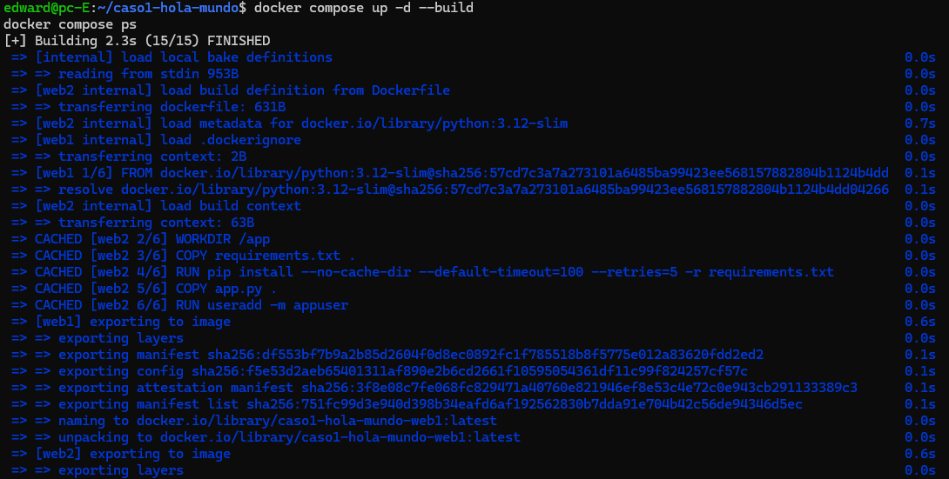
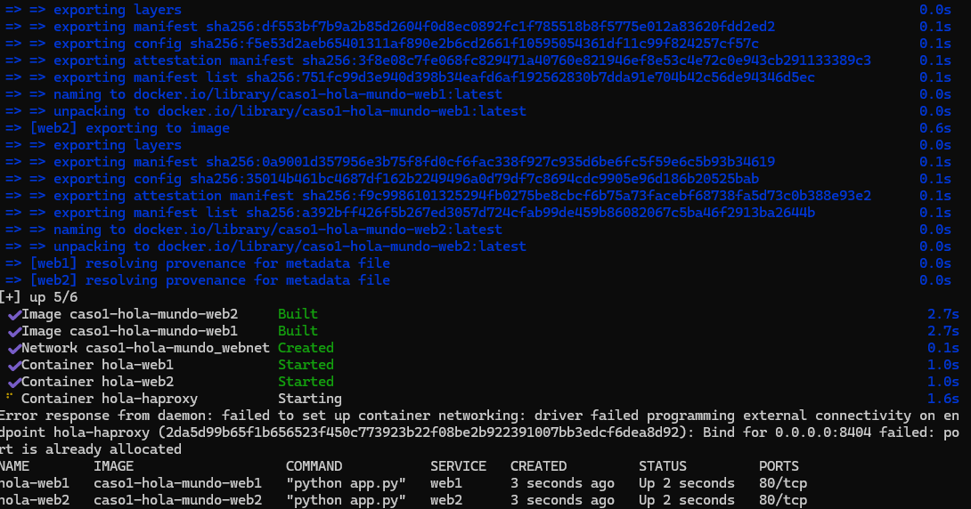
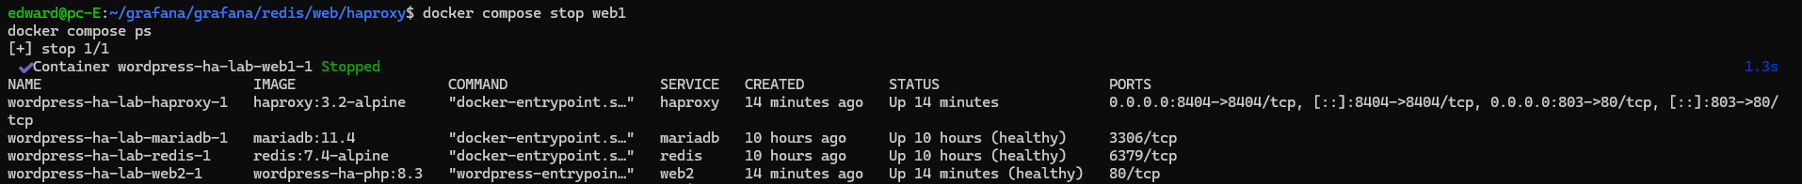
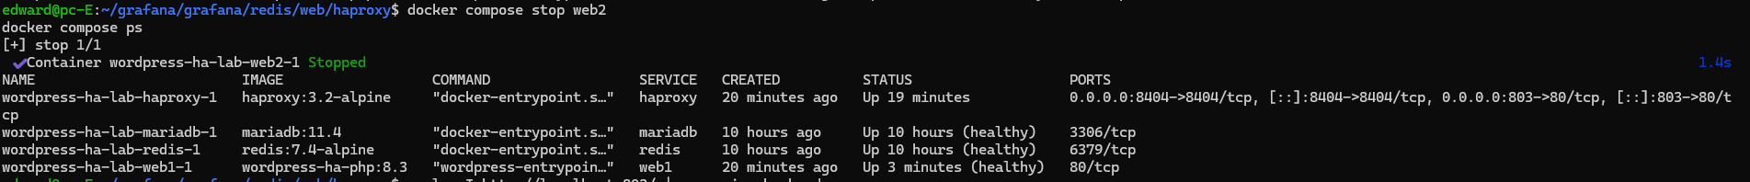
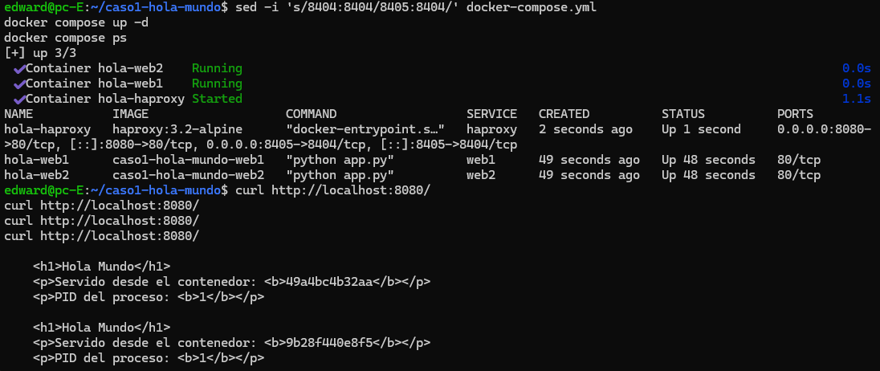
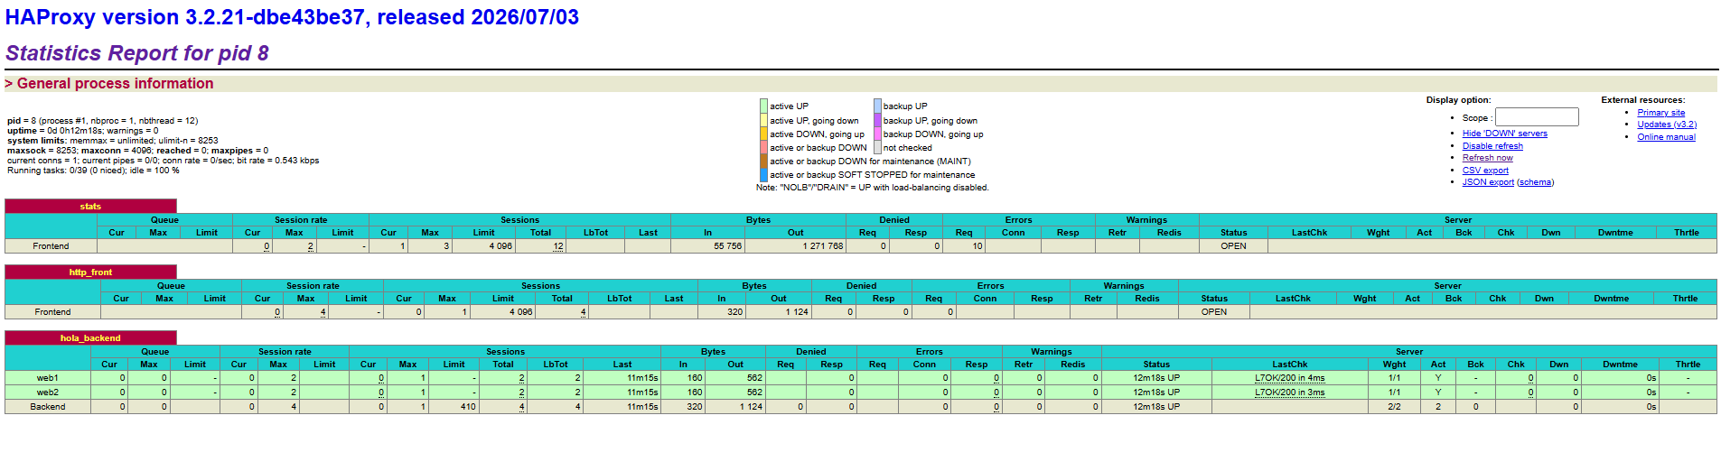
El proyecto Hola Mundo es un caso simplificado; comparado con una plataforma real como el propio lab 2 de WordPress HA, la diferencia principal está en la complejidad del backend:
Aspecto | Hola Mundo (este caso) | WordPress real (tu lab)
Estado | Sin estado (stateless) | Con estado (sesiones, caché Redis, base de datos MariaDB)
Persistencia | Ninguna necesaria | Crítica (contenido, medios, config) requiere volúmenes
Escalado horizontal | Trivial, cualquier instancia sirve igual | Requiere sincronizar sesiones (por eso Redis) y compartir almacenamiento (bind mounts/NFS) entre réplicas
Cache | No aplica | Object Cache (Redis) reduce carga a MariaDB
Complejidad del balanceo | Roundrobin puro basta | Necesita session stickiness o backend compartido de sesión

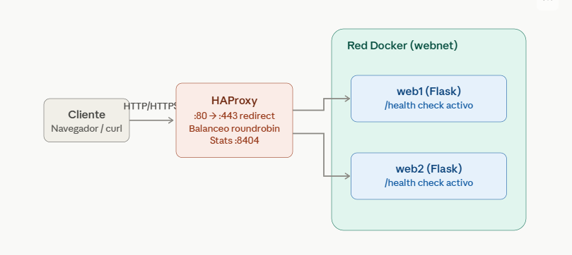
Docker Swarm vs. setup actual (docker-compose)
Aspecto | Docker Compose | Docker Swarm (crecimiento horizontal real)
Escalado | Manual, se define web1 y web2 como servicios fijos en el YAML | docker service scale hola_web=5, el número de réplicas se ajusta en caliente, sin tocar configuración
Recuperación ante fallos | Si un contenedor muere, no se reinicia solo (a menos que definas restart: always) | Swarm detecta el contenedor caído y lo reprograma automáticamente en cualquier nodo disponible
Distribución en múltiples hosts | No, todo corre en un solo host (tu WSL2) | Sí, un Swarm puede repartir web1..web5 entre varias máquinas físicas (nodos manager/worker)
Descubrimiento de servicios | Docker resuelve nombres por la red bridge (web1, web2) | Swarm usa una red overlay con DNS interno y un balanceador de malla (routing mesh) que enruta tráfico a cualquier nodo, sin necesitar HAProxy externo (aunque vos lo seguirías usando para más control)
Actualizaciones | Hay que bajar y levantar contenedores manualmente | Rolling updates: reemplaza instancias una por una sin downtime

Conclusiones
Este caso permitió comprobar en la práctica varios conceptos de sistemas operativos y arquitectura distribuida que antes eran solo teóricos. Containerizar un servicio simple mostró que el aislamiento de Docker es real a nivel de procesos, pero no absoluto: sin userns-remap, el UID del contenedor mapea directamente al del host, lo que representa un riesgo de seguridad a considerar en entornos multiusuario.
El balanceo con HAProxy funcionó de forma predecible en modo roundrobin, confirmando que escalar horizontalmente, agregar instancias idénticas detrás de un balanceador, es una estrategia efectiva incluso para aplicaciones triviales. La prueba de persistencia reforzó un principio clave de los contenedores: son efímeros por diseño, y cualquier dato que deba sobrevivir necesita vivir fuera de ellos, mediante volúmenes o servicios externos.
Comparado con Docker Swarm, el enfoque actual con docker-compose deja en evidencia sus límites: no hay recuperación automática ante fallos ni distribución entre múltiples hosts. Para una plataforma institucional real como la que plantea el caso, ese salto hacia orquestación sería necesario para lograr alta disponibilidad genuina, no solo simulada en un único host.
En conjunto, el ejercicio evidenció que muchos de los conceptos de la tabla comparativa del documento, sockets, puertos, concurrencia, procesos, persistencia, dejaron de ser abstracciones y se volvieron comportamientos observables y medibles, y que la arquitectura de balanceo validada aquí es reutilizable independientemente de la tecnología del backend.

